RY-GDY系列组合式过电压保护器

使
用
说
明
书

保定市荣优电气科技有限公司

目录
1、概述…………………………………………………………………………………1

2、型号说明……………………………………………………………………………1

3、技术参数……………………………………………………………………………2

4、图纸…………………………………………………………………………………3

5、安装注意事项………………………………………………………………………7

6、使用与维护…………………………………………………………………………7

7、过电压动作计数器…………………………………………………………………9

8、过电压在线监测仪…………………………………………………………………9

9、质量保证与售后服务………………………………………………………………9

1.概述
RY-GDY系列组合式过电压保护器采用三相四柱组合式结构，适用35kV和10kV及以下电力系统，是限制雷电过电压和操作过电压的一种先进的保护电器。主要用于保护发电机、变压器、开关、母线、电动机等电气设备的绝缘免受过电压的损害，它具有动作快、伏安特性平坦、残压低、性能稳定、组装维护方便等优点。对于相间和相地过电压都能起到有效的保护作用。原理图见附图1。

2.型号说明
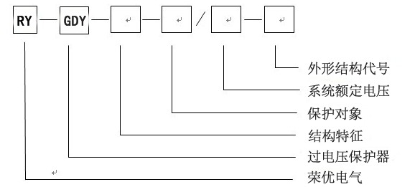
组合式保护器型号说明：
2.1.结构特征
1.无间隙组合式过电压保护器
2.串联间隙组合式过电压保护器
2.2.系统额定电压
安装过电压保护器的系统额定电压
2.3.保护对象
A、电站型：适合各种变压器、开关、母线的过电压保护
B、电机型：适合各类电机的过电压保护
C、电容器型：适合各种电容器的过电压保护
O、电机中性点型：适合电机中性点的过电压保护
2.4.外形
F、全封闭结构
T、积木式组合结构
如：RY-GDY-1-A/10-F为电站型、无间隙组合式过电压保护器，系统额定电压10kV，外形为全封闭结构。
注：图3所示T型过电压保护器能和微机型在线监测仪配套使用。
图2、图7所示F型过电压保护器能和动作计数器配套使用。

3.技术参数
表一：RY-GDY1系列过电压保护器主要技术参数

产品型号 |  | 系统额定电压 | 保护器额定电压 | 组合方式 | 直流1mA参考电压 | 标称放电电流5kA等级 |  |  | 通流容量
 |  |  |  |  |  | 操作冲击电流残压 | 雷电冲击电流残压 | 陡波冲击电流残压 | 2ms方波冲击电流 | 4/10us大电流冲击
 |  | 有效值kV |  |  | ≮kV | 峰值（≯）kV |  |  | ≮A | ≮kA
电站型 | RY-GDY1-A/6 | 6 | 10 | 相-相 | 15.0 | 23.0 | 27.0 | 31.0 | 400 | 65
 |  |  |  | 相-地 | 14.4
电站型 | RY-GDY1-A/10 | 10 | 17 | 相-相 | 25.0 | 38.3 | 45.0 | 51.8 | 400 | 65
 |  |  |  | 相-地 | 24.0
电站型 | RY-GDY1-A/35 | 35 | 51 | 相-相 | 84.0 | 134.0 | 150.0 | 170.0 | 400 | 65
 |  |  |  | 相-地 | 73.0 | 114.0 | 134.0 | 154.0 | 400 | 65
电机型 | RY-GDY1-B/3 | 3.15* | 4 | 相-相 | 7.0 | 9.4 | 11.6 | 13.0 | 400 | 65
 |  |  |  | 相-地 | 5.7 | 7.6 | 9.5 | 10.7 | 400 | 65
电机型 | RY-GDY1-B/6 | 6.3* | 8 | 相-相 | 14.0 | 18.7 | 23.3 | 26.2 | 400 | 65
 |  |  |  | 相-地 | 11.2 | 15.0 | 18.7 | 21.0 | 400 | 65
电机型 | RY-GDY1-B/10 | 10.5* | 13.5 | 相-相 | 23.2 | 31.0 | 38.7 | 43.3 | 400 | 65
 |  |  |  | 相-地 | 18.6 | 25.0 | 31.0 | 34.7 | 400 | 65
电容器型 | RY-GDY1-C/6 | 6 | 10 | 相-相 | 15.0 | 21.0 | 27.0 | - | 400 | 65
 |  |  |  | 相-地 | 14.4
电容器型 | RY-GDY1-C/10 | 10 | 17 | 相-相 | 25.0 | 35.0 | 45.0 | - | 400 | 65
 |  |  |  | 相-地 | 24.0
电容器型 | RY-GDY1-C/35 | 35 | 51 | 相-相 | 84.0 | 134.0 | 150.0 | - | 400 | 65
 |  |  |  | 相-地 | 73.0 | 114.0 | 134.0 | - | 400 | 65
电机中性点型 | RY-GDY1-O/3 | 3.15* | 2.4 | 相-地 | 3.4 | 5.0 | 6.0 | - | 400 | 65
电机中性点型 | RY-GDY1-O/6 | 6.3* | 4.8 | 相-地 | 6.8 | 10.0 | 12.0 | - | 400 | 65
电机中性点型 | RY-GDY1-O/10 | 10.5* | 8.0 | 相-地 | 11.4 | 15.9 | 19.0 | - | 400 | 65
注：带*的为电机额定电压。

表二：RY-GDY2系列过电压保护器主要技术参数

产品型号 |  | 系统额定电压 | 保护器额定电压 |  | 工频放电电压  (90%～120%) | 1.2/50冲击放电电压 | 标称放电电流5kA等级 |  |  | 通流容量
 |  |  |  |  |  |  | 操作  冲击  电流  残压 | 雷电冲击电流残压 | 陡波冲击电流残压 | 2ms  方波冲击电流 | 4/10us大电流冲击
 |  | 有效值(kV) |  |  |  | 峰值（≯）kV |  |  |  | ≮A
电站型 | RY-GDY2-A/6 | 6 |  | 7.6 | 16.0 | 24.0 | 20.4 | 24.0 | 27.0 | 400 |  | 65
电站型 | RY-GDY2-A/10 | 10 |  | 12.7 | 26.0 | 41.0 | 35.0 | 41.0 | 46.0 | 400 |  | 65
电站型 | RY-GDY2-A/35 | 35 |  | 42.0 | 80.0 | 124.0 | 105.4 | 124.0 | 139.0 | 400 |  | 65
电机型 | RY-GDY2-B/3 | 3.15* |  | 3.8 | 7.5 | 9.5 | 7.5 | 9.5 | 10.7 | 400 |  | 65
电机型 | RY-GDY2-B/6 | 6.3* |  | 7.6 | 15.0 | 18.7 | 15.0 | 18.7 | 21.0 | 400 |  | 65
电机型 | RY-GDY2-B/10 | 10.5* |  | 12.7 | 25.0 | 31.0 | 25.0 | 31.0 | 34.7 | 400 |  | 65
电容器型 | RY-GDY2-C/6 | 6 |  | 7.6 | 16.0 | 24.0 | 20.4 | 24.0 | - | 400 |  | 65
电容器型 | RY-GDY2-C/10 | 10 |  | 12.7 | 26.0 | 41.0 | 35.0 | 41.0 | - | 400 |  | 65
电容器型 | RY-GDY2-C/35 | 35 |  | 42.0 | 80.0 | 124.0 | 105.4 | 124.0 | - | 400 |  | 65

注：带*的为电机额定电压。

4.图纸
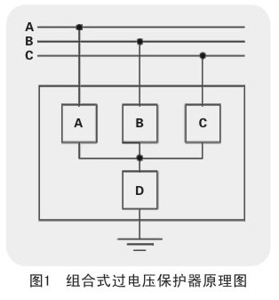

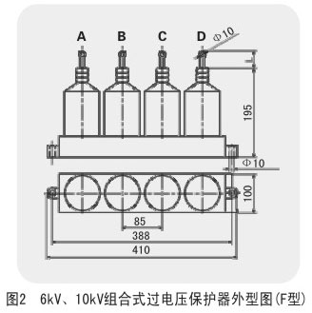

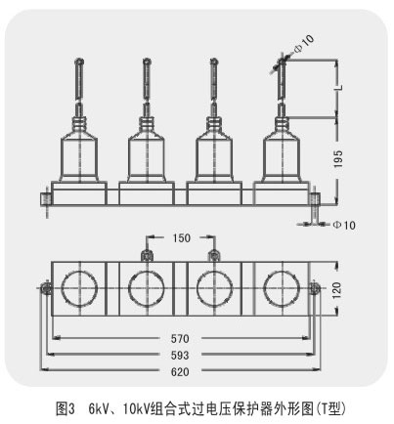

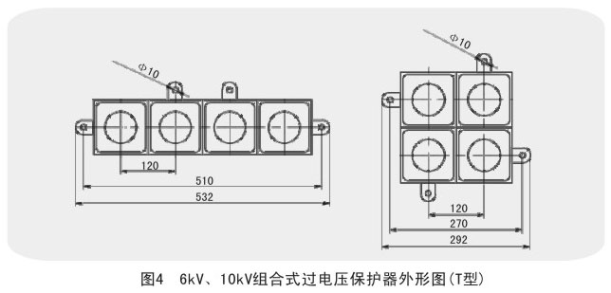

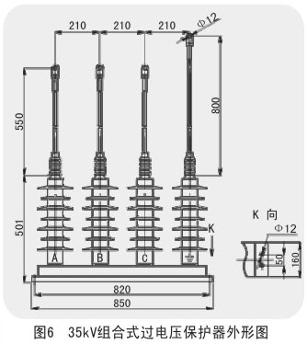

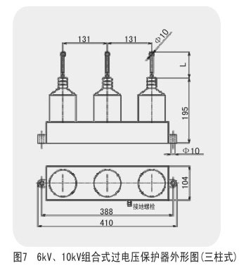

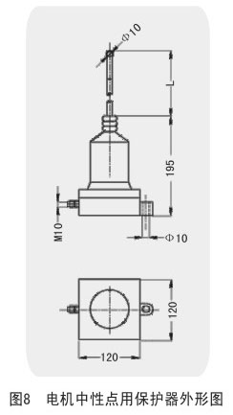

5安装注意事项
保护器外形结构见附图2、3、4、6、7、8。安装前首先核对保护器型号、电压等级是否正确，无误后方可安装。安装时，先将保护器用螺栓固定在安装底座上，然后将接地相（D相）可靠接地，对应的A、B、C相高压引线分别固定在相应的高压接线端子上。两相硅橡胶电缆间的最小距离应大于50mm。

6使用与维护
6.1使用环境：
a. 环境温度：-40℃～+60℃。
b. 海拔高度：小于2000m。（高于2000米请选用高原型产品）。
c. 额定频率：48Hz～62Hz。
d. 周围不得有腐蚀性烟气、蒸汽、灰尘、盐雾等污染。
6.2日常维护：
RY系列过电压保护器在投入使用前以及使用后每3-4年应进行预防性试验，试验时保护器的四个端子应从其它电器设备上拆下，不允许和其它设备连接时进行试验，试验的具体内容如下：
1）外观检查：检查外绝缘有无损伤。
2）对于RY-GDY1系列无间隙组合式过电压保护器，应进行以下试验：
- 直流1mA参考电压：在保护器两两端子之间施加直流电压，当流过保护器的电流稳定于1mA后，读取此时保护器两端子之间的电压数值。该值不得小于表一中的规定值。
- 泄漏电流：在保护器两两端子间施加0.75倍的直流1mA参考电压，此时流过保护器的泄漏电流不得大于50μA。
- 无间隙组合式过电压保护器不允许做工频放电电压试验。
- 对于RY-GDY2系列串联间隙组合式过电压保护器，应进行工频放电电压试验，试验接线如图5所示。ST为试验变压器，V为高压电压表，A为安培表

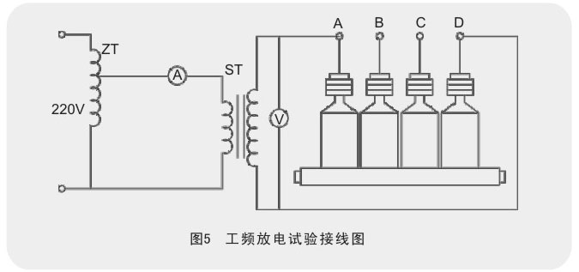

- 试验时在保护器A、B、C、D两两端子之间分别施加工频电压，调节自耦变压器ZT，缓慢、均匀加压，观察安培表A的电流变化。当安培表A的电流突然增大时，表示间隙击穿放电，记录此时高压电压表V的电压值，此值即为该两相的工频放电电压值。工频放电电压参数有一定的波动性，应测3次以上取平均值，在表二所示规定值的90%～120%之间为正常。
- 每次放电后应在0.2s内切断工频电源，切忌在放电后继续升高电压，以免损坏保护器，每两次试验的时间间隔不小于10s。
- 串联间隙组合式过电压保护器不允许做直流1mA参考电压试验。
6.3注意事项：
1） 用户应根据电压等级和被保护对象正确地选择保护器的型号和技术参数，也可以将被保护设备的技术参数提供给我公司，由我公司代为选择。
2) 我公司产品的标配电缆长度：6-10kV产品为 60cm；35kV产品A、B、C相为 55cm，D相为 80cm。如有特殊要求,请在订货时注明。
3) 开关柜进行耐压试验时，应将保护器四个端子从母线上拆下，否则可能损坏保护器。
4） 保护器在开箱、运输、储存、安装时，应避免激烈碰撞及划伤绝缘外套，使用前应储存在清洁、干燥处，不要与强酸、强碱等腐蚀性物品混放，以免侵蚀。

7过电压动作计数器
RY-JSQ型过电压动作计数器是对产品工作状况进行实时及累计计数的装置。与图2、图7所示组合式过电压保护器配套使用，可以详细监视所保护线路的状况，预知事故前异常情况，达到分析异常动作原因，预防事故发生的作用。

8过电压在线监测仪
过电压在线监测仪是以高性能嵌入式单片机为核心、高性能数码管显示、面板安装，与图3所示组合式过电压保护器配套使用，能够循环显示各相动作的日期、时间和次数，40组数据存储，能满足无人值守的要求。

9.质量保证及售后服务
9.1.质量保证
产品出厂后，在用户完全遵守本产品说明书规定的运输、贮存、安装和使用要求的情况下，产品自出厂之日起一年内，如发现产品及其配套件发生非人为损坏，制造厂负责免费修理或更换。
9.2.售后服务
符合9.1.条规定，在保修期内出现质量问题，制造厂负责更换或维修；
符合9.1.条规定，超出保修期限所出现质量问题，由用户同制造厂协商，采取有偿方式进行更换或维修；
超出9.1.条规定所出现的质量问题，用户应同制造厂协商，采取有偿方式更换或维修。

